Resolución del Pleno del Instituto de Transparencia, Acceso a la Información Pública y Protección de Datos Personales del Estado de México y Municipios, con domicilio en Metepec, Estado de México, a diecinueve de marzo de dos mil veintiséis.
VISTO el expediente formado con motivo del recurso de revisión 08999/INFOEM/IP/RR/2025, interpuesto por una persona que no proporcionó nombre o seudónimo, en lo sucesivo la parte Recurrente, en contra de la respuesta a la solicitud de información con número de folio 03377/INFOEM/IP/2025, por parte del Ayuntamiento de Toluca, en lo sucesivo el Sujeto Obligado, se procede a dictar la presente resolución con base en los siguientes:
I. A N T E C E D E N T E S
1. Solicitud de acceso a la información. El once de junio de dos mil veinticinco, la persona solicitante presentó la solicitud de acceso a la información pública ante el Sujeto Obligado, través del Sistema de Acceso a la Información Mexiquense, en lo subsecuente el SAIMEX; mediante la cual requirió lo siguiente:
“De conformidad con el artículo 5 de la constitución se solicitan todas las acta del comite de transparnecia que sean de inexistencia de la información y los oficios donde lo solicitan los servidores publicos habilitados. del 1 de enero de 2025 a la fecha.” (sic)
Modalidad de Entrega: a través de SAIMEX
2. Respuesta. El dos de julio de dos mil veinticinco, el Sujeto Obligado envió su respuesta a la solicitud de acceso a la información a través de SAIMEX, sustancialmente en los términos siguientes:
“…En respuesta a la solicitud recibida, nos permitimos hacer de su conocimiento que con fundamento en el artículo 53, Fracciones: II, V y VI de la Ley de Transparencia y Acceso a la Información Pública del Estado de México y Municipios, le contestamos que:
En atención a la solicitud con folio 03377/TOLUCA/IP/2025, me permito adjuntar al presente la respuesta correspondiente. Sin más por el momento, reciba un saludo.....” (sic)
El Sujeto Obligado adjuntó lo siguiente:
_ R. 03377_25.pdf. Oficio mediante el cual el titular de la unidad de transparencia refiere remitir la información solicitada.
- ENERO 2025.pdf. Oficios recibidos en el mes de enero en los cuales en su totalidad se trata de solicitudes formuladas por los servidores públicos habilitados para autorizar prórroga para dar respuesta a diversas solicitudes de información.
FEBRERO 2025.pdf. Oficios recibidos en el mes de enero en los cuales en su totalidad se trata de solicitudes formuladas por los servidores públicos habilitados para autorizar prórroga para dar respuesta a diversas solicitudes de información.
MARZO 2025.pdf. Oficios recibidos en el mes de enero en los cuales en su totalidad se trata de solicitudes formuladas por los servidores públicos habilitados para autorizar prórroga para dar respuesta a diversas solicitudes de información. (Salvo el oficio contenido en la página 84 en el que si bien el rubro refiere solicitud de prórroga, el contenido se refiere a la solicitud de clasificación de información.)
ABRIL 2025_1.pdf. Remite diversos oficios en los que los servidores públicos habilitados solicitan convocar al comité para poner a consideración proyectos de clasificación de la información como reservada y confidencial, así como prórrogas de atención a solicitudes de información y cambio de modalidad en la entrega de la información. De los cuales se advierte que únicamente el localizado en la página 217 se refiere a una solicitud forma de declaratoria de inexistencia por parte de la Cuarta Regidora, tal como se advierte a continuación:


ABRIL 2025_2.pdf. Remite diversos oficios en los que los servidores públicos habilitados solicitan convocar al comité para poner a consideración proyectos de clasificación de la información como reservada y confidencial, así como prórrogas de atención a solicitudes de información y cambio de modalidad en la entrega de la información.
ABRIL 2025_3.pdf. Remite diversos oficios en los que los servidores públicos habilitados solicitan convocar al comité para poner a consideración proyectos de clasificación de la información como reservada y confidencial, así como prórrogas de atención a solicitudes de información y cambio de modalidad en la entrega de la información.
ABRIL 2025_4.pdf. (Si bien refiere que son oficios del mes abril, de la lectura a su contenido se advierte que corresponden al mes mayo de 2025). - Remite diversos oficios en los que los servidores públicos habilitados solicitan convocar al comité para poner a consideración proyectos de clasificación de la información como reservada y confidencial, así como prorrogas de atención a solicitudes de información. O bien respuestas a solicitudes de información.
Asimismo, contienen lo que al parecer es una propuesta de oficio mediante el cual se convoca a sesión de comité de transparencia para aprobar la declaratoria de inexistencia, que al parecer no fue emitido al contener inconsistencias, tal como se advierte a continuación:

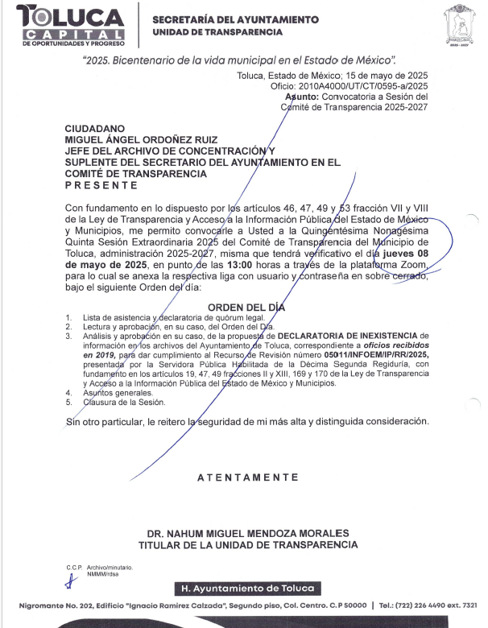
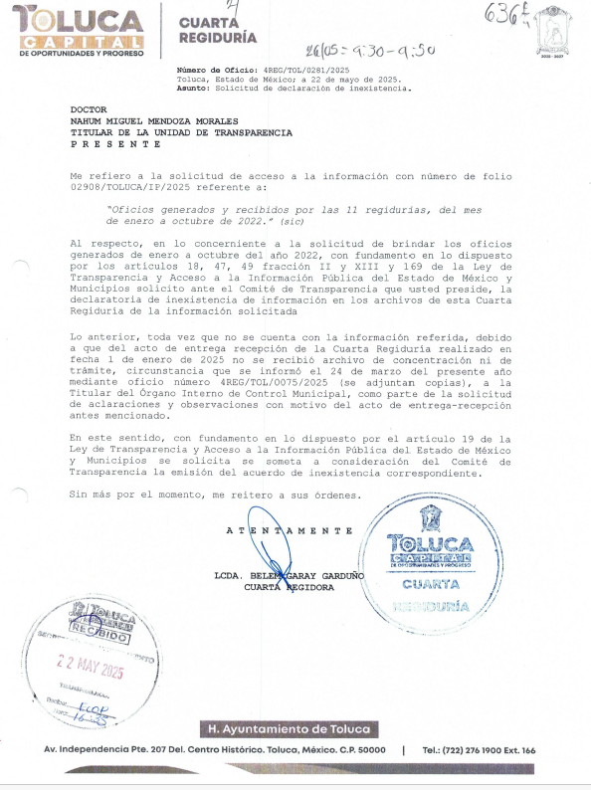
ABRIL 2025_5.pdf. (Si bien refiere que son oficios del mes abril, de la lectura a su contenido se advierte que corresponden al mes mayo de 2025). Remite diversos oficios en los que los servidores públicos habilitados solicitan convocar al comité para poner a consideración proyectos de clasificación de la información como reservada y confidencial, así como prórrogas de atención a solicitudes de información
ABRIL 2025_6.pdf. (Si bien refiere que son oficios del mes abril, de la lectura a su contenido se advierte que corresponden al mes mayo de 2025). Remite diversos oficios en los que los servidores públicos habilitados solicitan convocar al comité para poner a consideración proyectos de clasificación de la información como reservada y confidencial, así como prórrogas de atención a solicitudes de información
MAYO 2025_1.pdf. (Si bien refiere que son oficios del mes de mayo, del contenido se advierte que son del mes de abril de 2025). Remite diversos oficios en los que los servidores públicos habilitados solicitan convocar al comité para poner a consideración proyectos de clasificación de la información como reservada y confidencial, así como prórrogas de atención a solicitudes de información. O bien respuestas a solicitudes de información.
Asimismo, contienen el oficio mediante el cual se convoca a sesión de comité de transparencia para aprobar la declaratoria de inexistencia, tal como se advierte a continuación:
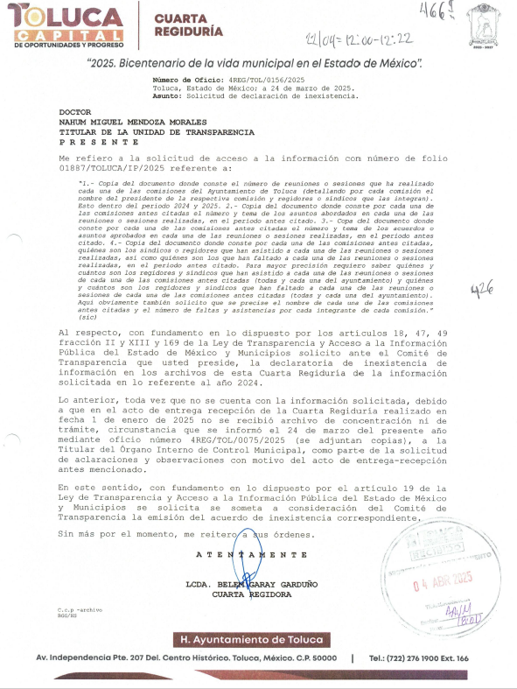
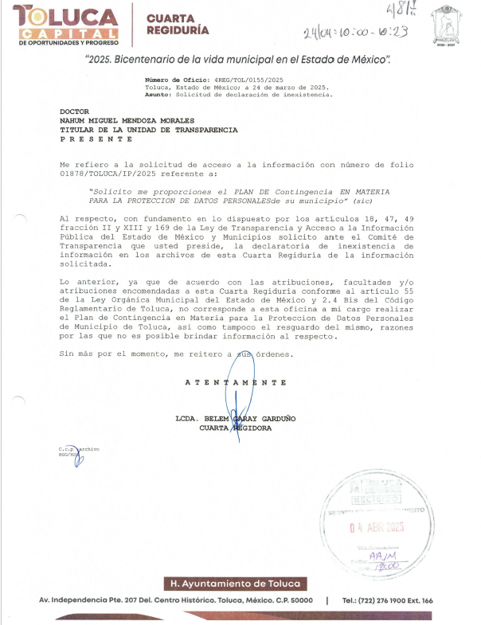
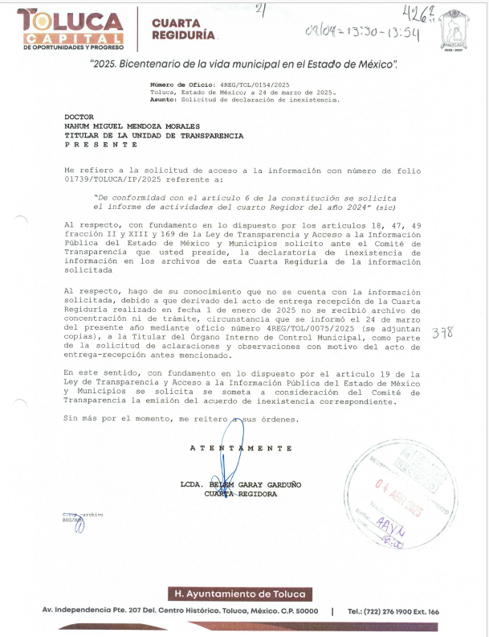

MAYO 2025_2.pdf. (Si bien refiere que son oficios del mes de mayo, del contenido se advierte que son del mes de abril de 2025).
MAYO 2025_3.pdf. Si bien refiere que son oficios del mes de mayo, del contenido se advierte que son del mes de abril de 2025).
MAYO 2025_4.pdf. (Si bien refiere que son oficios del mes de mayo, del contenido se advierte que son del mes de abril de 2025). Remite diversos oficios en los que los servidores públicos habilitados solicitan convocar al comité para poner a consideración proyectos de clasificación de la información como reservada y confidencial, así como prórrogas de atención a solicitudes de información. O bien respuestas a solicitudes de información.
Asimismo, contienen el oficio mediante el cual se solicita someter a consideración del Comité de Información la declaratoria de inexistencia, tal como se advierte a continuación:

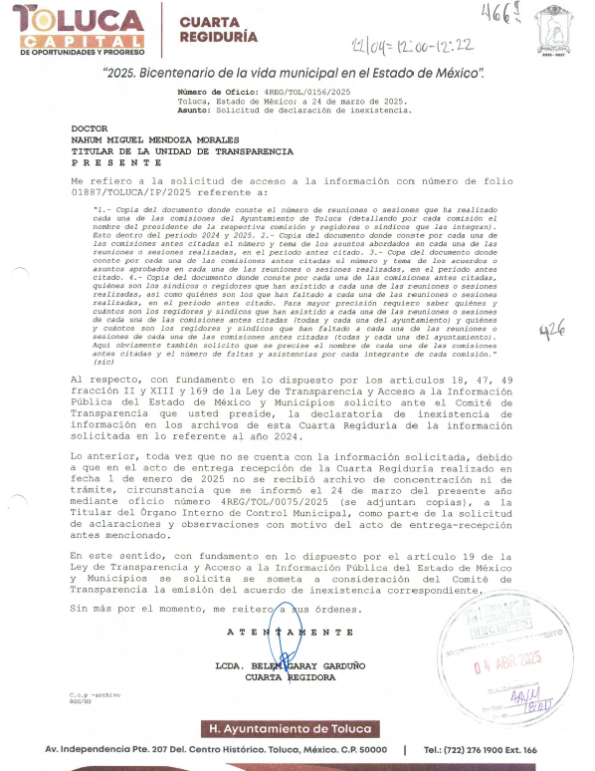
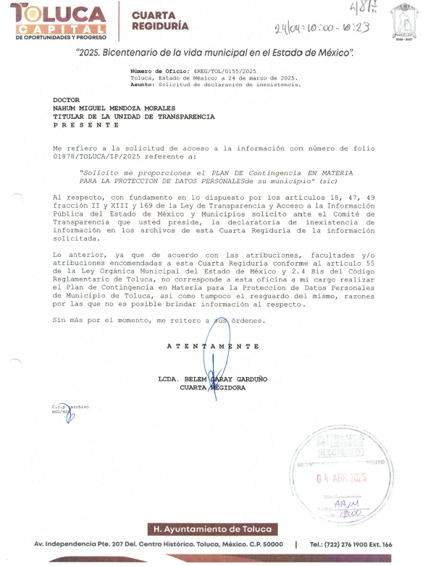
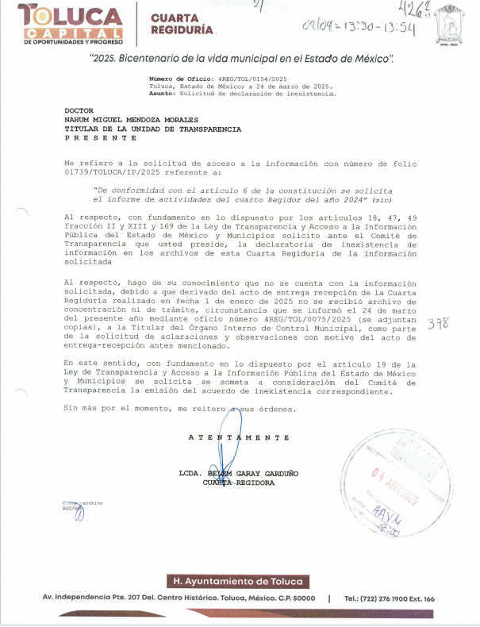
MAYO 2025_5.pdf. Si bien refiere que son oficios del mes de mayo, del contenido se advierte que son del mes de abril de 2025).
MAYO 2025_6.pdf. Si bien refiere que son oficios del mes de mayo, del contenido se advierte que son del mes de abril de 2025).
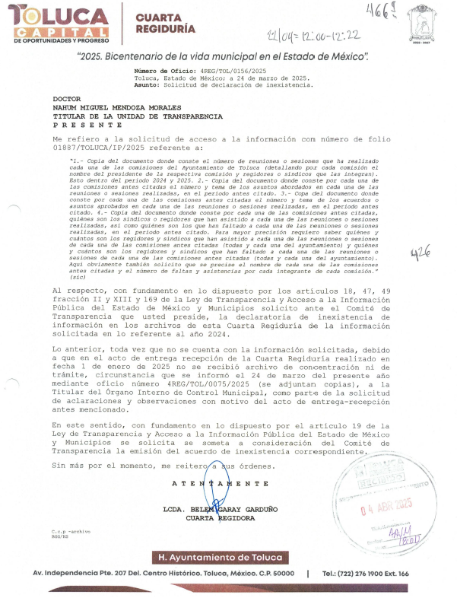
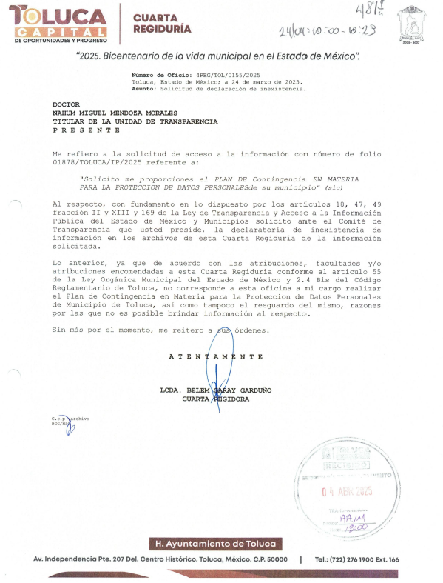
-Remite Actas del comité de transparencia de los meses de ENERO, FEBRERO, MARZO, ABRIL y MAYO, sin que identifique aquellas en las que se aprobó la inexistencia de información, y de las cuales se advierte que hicieron falta algunas en las cuales se desconoce si se abordaron aprobaciones de inexistencia de información, de manera enunciativa, más no limitativa se advierte que hicieron falta las siguientes actas:
FEBRERO
SESIONES EXTRAORDINARIAS | SE ENCUENTRA | NO SE ENCUENTRA
73 |  | X
74 |  | X
87 |  | X
103 |  | X
136 |  | X
188 |  | X
MARZO
SESIONES EXTRAORDINARIAS | SE ENCUENTRA | NO SE ENCUENTRA
196 |  | X
226 |  | X
228 |  | X
234 |  | X
245 |  | X
267 |  | X
288 |  | X
334 |  | X
335 |  | X
357 |  | X
358 |  | X
ABRIL
SESIONES EXTRAORDINARIAS | SE ENCUENTRA | NO SE ENCUENTRA
362 |  | X
363 |  | X
372 |  | X
381 |  | X
387 |  | X
422 |  | X
423 |  | X
427 |  | X
441 |  | X
449 |  | X
476 |  | X
487 |  | X
488 |  | X
490 |  | X
493 |  | X
494 |  | X
495 |  | X
497 |  | X
499 |  | X
MAYO
SESIONES EXTRAORDINARIAS | SE ENCUENTRA | NO SE ENCUENTRA
547 |  | X
564 |  | X
565 |  | X
673 |  | X
3. Interposición del recurso de revisión. Inconforme con los términos de la respuesta emitida por parte del Sujeto Obligado, el veintidós de julio de dos mil veinticinco, la parte Recurrente interpuso el recurso de revisión a través de SAIMEX, sin embargo, al ser presentado en día inhábil se tuvo por registrado el día cuatro de agosto de dos mil veinticinco, en donde se manifestó de la siguiente manera:
Acto impugnado:
“La negativa de la información son opacos y se exige se entregue lo solicitado” (sic)
Y, Razones o motivos de inconformidad:
“La negativa de la información son opacos y se exige se entregue lo solicitado” (sic)
4. Turno. De conformidad con el artículo 185 fracción I de la Ley de Transparencia y Acceso a la Información Pública del Estado de México y Municipios vigente, el presente recurso de revisión se turnó por el sistema electrónico del Instituto de Transparencia, Acceso a la Información Pública y Protección de Datos Personales del Estado de México y Municipios, a la Comisionada Guadalupe Ramírez Peña, a efecto de que analizara sobre su admisión o su desechamiento.
5. Admisión del Recurso de revisión. El ocho de agosto de dos mil veinticinco, este Instituto de Transparencia, Acceso a la Información Pública y Protección de Datos Personales del Estado de México y Municipios, admitió a trámite el recurso de revisión que ahora se resuelve, dando un plazo máximo de siete días hábiles para que las partes manifestaran lo que a su derecho resultara conveniente, ofrecieran pruebas, formularan alegatos y el Sujeto Obligado presentara su informe justificado.
6. Manifestaciones. El diecinueve de agosto de dos mil veinticinco, el Sujeto Obligado remitió, a través de SAIMEX, lo siguiente:
-Escrito libre mediante el cual se ratifica la respuesta de la solicitud de información presentada y refiere anexar nuevamente la información solicitada.
Dicha información se hizo del conocimiento de la persona solicitante a efecto de que manifestara lo que a su derecho estimara conveniente, siendo omisa en ejercer dicha prerrogativa.
8. Ampliación del término para resolver. El doce de marzo de dos mil veintiséis, se amplió el término para resolver el recurso de revisión en términos del artículo 181 párrafo tercero de la Ley de Transparencia y Acceso a la Información Pública del Estado de México y Municipios.
Este Organismo Garante no pasa por alto justificar, que el plazo para emitir la resolución en el presente asunto encuentra justificación en el alto número de recursos de revisión recibidos, circunstancia atípica que ha rebasado las capacidades técnicas y humanas del personal encargado de la proyección de las resoluciones a dichos medios de impugnación.
Por ello, es menester precisar que, si bien se ha excedido el plazo para resolver el presente medio de impugnación, de conformidad con la ley de la materia, el plazo para emitir la resolución se encuentra justificado en los elementos para medir la razonabilidad de asuntos conforme a los parámetros establecidos por diversos órganos jurisdiccionales federales, aplicables también en procedimientos análogos, como el que nos ocupa.
Así, en términos de lo que establecen los artículos 8.1 y 25 de la Convención Americana sobre Derechos Humanos, los recursos deben ser sencillos y resolverse en el menor tiempo posible, tomando en consideración la dilación total del procedimiento; esto es, en un plazo razonable.
En ese sentido, el legislador fijó los términos procesales en las leyes, de manera general, sin que pudiera prever la variada gama de casos que son resueltos por los órganos jurisdiccionales o cuasi jurisdiccionales, tanto por la complejidad de los hechos, como por el número de casos que conocen.
Por ello, excepcionalmente, si un asunto es resuelto con posterioridad a los plazos señalados por la norma debe analizarse la razonabilidad del tiempo necesario para su resolución, atentos a los siguientes criterios:
- Complejidad del Asunto: La complejidad de la prueba, la pluralidad de sujetos procesales, el tiempo transcurrido, las características y contexto del recurso.
- Actividad Procesal del interesado. Acciones u omisiones del interesado.
- Conducta de la Autoridad: Las Acciones u omisiones realizadas en el procedimiento. Así como si la autoridad actuó con la debida diligencia.
d) La afectación generada en la situación jurídica de la persona involucrada en el proceso: Violación a sus derechos humanos.
De modo que, cuando se trate de un asunto excepcional, por alguna o todas las características mencionadas; o bien, cuando el ingreso de asuntos al órgano jurisdiccional o cuasi jurisdiccional respectivo supere notoriamente al que podría considerarse normal, debe concluirse que es una excluyente de responsabilidad en relación con la actuación del funcionario, como ha acontecido en el caso que nos ocupa.
Argumento que encuentra sustento en la jurisprudencia P./J. 32/92 emitida por el Pleno de la Suprema Corte de Justicia de la Nación de rubro “TÉRMINOS PROCESALES. PARA DETERMINAR SI UN FUNCIONARIO JUDICIAL ACTUÓ INDEBIDAMENTE POR NO RESPETARLOS SE DEBE ATENDER AL PRESUPUESTO QUE CONSIDERÓ EL LEGISLADOR AL FIJARLOS Y LAS CARACTERÍSTICAS DEL CASO.”, visible en la Gaceta del Seminario Judicial de la Federación con el registro digital 205635.
Razones por las cuales cabe concluir que, la resolución al recurso de revisión se solventa hasta esta fecha, debido a que existe una excesiva carga de trabajo en desproporción a la capacidad de los recursos materiales y humanos con que cuenta este Instituto para atender la enorme demanda de usuarios que acuden para que se les garantice su Derecho de acceso a la información Pública y Protección de Datos Personales, aunado a la complejidad de los hechos a los que se refieren, así como al volumen del expediente, la extensión de los escritos y pruebas aportadas y desahogadas por las partes; lo que impide la tramitación de los recursos dentro de los términos legales previamente establecidos por la Ley, por tratarse de causas de fuerza mayor.
Al respecto, también son de considerar los criterios sostenidos por el Cuarto Tribunal Colegiado en Materia Administrativa del Primer Circuito, cuyos rubros y datos de identificación son los siguientes:
“PLAZO RAZONABLE PARA RESOLVER. DIMENSIÓN Y EFECTOS DE ESTE CONCEPTO CUANDO SE ADUCE EXCESIVA CARGA DE TRABAJO.” consultable en el Seminario Judicial de la Federación y su gaceta, con el registro digital 2002351.
“PLAZO RAZONABLE PARA RESOLVER. CONCEPTO Y ELEMENTOS QUE LO INTEGRAN A LA LUZ DEL DERECHO INTERNACIONAL DE LOS DERECHOS HUMANOS.”, visible en el Seminario Judicial de la Federación y su gaceta, con el registro digital 2002350.
Por ello, este Organismo Garante comprometido con la tutela de los derechos humanos confiados, señala que este exceso del plazo legal para resolver el presente asunto, resulta de carácter excepcional.
8. Cierre de Instrucción. El diecinueve de marzo dos mil veintiséis, con fundamento en lo establecido en el artículo 185, fracción VI de la Ley de Transparencia y Acceso a la Información Pública del Estado de México y Municipios, al no existir trámite pendiente por realizar y haber sido sustanciados medios de impugnación se acordó el cierre de instrucción y se procede a formular la resolución que en derecho corresponda.
En razón de que fue debidamente sustanciado el expediente electrónico y no existe diligencia pendiente de desahogo, se emite la Resolución que conforme a Derecho proceda, de acuerdo con los siguientes:
II. C O N S I D E R A N D O S
Primero. Competencia. El Instituto de Transparencia, Acceso a la Información Pública y Protección de Datos Personales del Estado de México y Municipios, es competente para conocer y resolver el presente recurso de revisión interpuesto por la parte recurrente, conforme a lo dispuesto en los artículos 6, apartado A de la Constitución Política de los Estados Unidos Mexicanos; 5 párrafos cuadragésimo cuarto, cuadragésimo quinto y cuadragésimo sexto, fracciones IV y V de la Constitución Política del Estado Libre y Soberano de México; Transitorio Cuarto, párrafo segundo del Decreto número 198 de la “LXII” Legislatura del Estado de México; 2, fracción II; 29, 36 fracciones I y II; 176, 178, 181, 185, fracción I, 186 y 188 de la Ley Transparencia y Acceso a la Información Pública del Estado de México y Municipios; 9, fracciones I y XXIII y 11 del Reglamento Interior del Instituto de Transparencia, Acceso a la Información Pública y Protección de Datos Personales del Estado de México y Municipios.
Segundo. Oportunidad y Procedibilidad del Recurso de Revisión. Previo al estudio del fondo del asunto, se procede a analizar los requisitos de oportunidad y procedibilidad que debe reunir el recurso de revisión interpuesto, previstos en los artículos 178 y 180 de la Ley de Transparencia y Acceso a la Información Pública del Estado de México y Municipios.
El recurso de revisión fue interpuesto dentro del plazo de quince días hábiles, previsto en el artículo 178 de la Ley de Transparencia y Acceso a la Información Pública del Estado de México y Municipios, toda vez que el Sujeto Obligado remitió la respuesta a la solicitud de información el día dos de julio de dos mil veinticinco, mientras que el recurso de revisión interpuesto por la parte Recurrente, se tuvo por presentado el día cuatro de agosto de dos mil veinticinco, esto es al décimo tercer día hábil posterior a aquel en que tuvo conocimiento de la respuesta impugnada. En este sentido, se concluye que el presente recurso de revisión se encuentra dentro de los márgenes temporales previstos en las disposiciones legales referidas.
Al mismo tiempo, por cuanto hace a la procedibilidad del recurso de revisión, una vez realizado el análisis de los formatos de interposición del recurso, se concluye la acreditación plena de los elementos formales precisados por el artículo 180 de la Ley de Transparencia y Acceso a la Información Pública del Estado de México y Municipios, en atención a que fue presentado mediante el formato visible en el SAIMEX.
A efecto de sustentar lo anterior, es de suma importancia mencionar que si bien la persona solicitante no proporcionó nombre o seudónimo, como se advierte en el detalle de seguimiento del SAIMEX, el no proporcionar un nombre no es motivo para archivar la solicitud de acceso a la información pública como concluida, conforme a lo previsto en el artículo 155, penúltimo párrafo de la Ley de Transparencia y Acceso a la Información Pública del Estado de México y Municipios que establece lo siguiente:
"Las solicitudes anónimas, con nombre incompleto o seudónimo serán procedentes para su trámite por parte del sujeto obligado ante quien se presente. No podrá requerirse información adicional con motivo del nombre proporcionado por el solicitante."
En el mismo tenor, el propio artículo 180 de la Ley de Transparencia local citado, en su último párrafo establece que cuando el recurso se interponga de manera electrónica, no será indispensable que contenga determinados requisitos, entre ellos, el nombre de la parte Recurrente, por lo que, en el presente caso, al haber sido presentado el recurso de revisión vía SAIMEX, dicho requisito resulta innecesario.
Finalmente, se advierte que resulta procedente la interposición del recurso, según lo manifestado por la parte Recurrente en sus motivos de inconformidad, de acuerdo al artículo 179, fracción I del ordenamiento legal citado, que a la letra dice:
“Artículo 179. El recurso de revisión es un medio de protección que la Ley otorga a los particulares, para hacer valer su derecho de acceso a la información pública, y procederá en contra de las siguientes causas:
...
I. La negativa a la información solicitada;”
Tercero. Materia de la revisión. De la revisión a las constancias y documentos que obran en el expediente electrónico se advierte, que el tema sobre el que este Organismo Garante de Transparencia y Acceso a la Información se pronunciará será: verificar si la información proporcionada por el Sujeto Obligado es adecuada y suficiente para satisfacer el derecho de acceso a la información pública de la parte Recurrente, o en su defecto, en caso de ser procedente, ordenar la entrega de información.
Cuarto. Estudio del asunto. Previo al análisis de las actuaciones que integran el expediente en el Sistema de Acceso a la Información Mexiquense, en importante primeramente enfatizar que el Derecho de Acceso a la Información Pública consiste en que la información solicitada conste en un soporte documental en cualquiera de sus formas, a saber: expedientes, reportes, estudios, actas, resoluciones, oficios, correspondencia, acuerdos, directivas, directrices, circulares, contratos, convenios, instructivos, notas, memorandos, estadísticas, o bien, cualquier otro registro que documente el ejercicio de las facultades, funciones y competencias de los Sujetos Obligados; los que, podrán estar en cualquier medio, sea escrito, impreso, sonoro, visual, electrónico, informático u holográfico, de conformidad con el artículo 3, fracción XI de la Ley de la materia, el cual dispone lo siguiente:
“Artículo 3. Para los efectos de la presente Ley se entenderá por:
…
XI. Documento: Los expedientes, reportes, estudios, actas, resoluciones, oficios, correspondencia, acuerdos, directivas, directrices, circulares, contratos, convenios, instructivos, notas, memorandos, estadísticas o bien, cualquier otro registro que documente el ejercicio de las facultades, funciones y competencias de los sujetos obligados, sus servidores públicos e integrantes, sin importar su fuente o fecha de elaboración. Los documentos podrán estar en cualquier medio, sea escrito, impreso, sonoro, visual, electrónico, informático u holográfico…”
Es aplicable el Criterio de interpretación en el orden administrativo número 0002-11, emitido por Acuerdo del Pleno del Instituto de Transparencia y Acceso a la Información Pública del Estado de México y Municipios; publicado en el Periódico Oficial del Gobierno del Estado Libre y Soberano de México “Gaceta del Gobierno”, el diecinueve de octubre de dos mil once, cuyo rubro y texto dispone:
“INFORMACIÓN PÚBLICA, CONCEPTO DE, EN MATERIA DE TRANSPARENCIA. INTERPRETACIÓN SISTEMÁTICA DE LOS ARTÍCULOS 2°, FRACCIÓN V, XV, Y XVI, 3°, 4°, 11 Y 41. De conformidad con los artículos antes referidos, el derecho de acceso a la información pública, se define en cuanto a su alcance y resultado material, el acceso a los archivos, registros y documentos públicos, administrados, generados o en posesión de los órganos u organismos públicos, en virtud del ejercicio de sus funciones de derecho público, sin importar su fuente, soporte o fecha de elaboración.
En consecuencia el acceso a la información se refiere a que se cumplan cualquiera de los siguientes tres supuestos:
1) Que se trate de información registrada en cualquier soporte documental, que en ejercicio de las atribuciones conferidas, sea generada por los Sujetos Obligados;
2) Que se trate de información registrada en cualquier soporte documental, que en ejercicio de las atribuciones conferidas, sea administrada por los Sujetos Obligados, y
3) Que se trate de información registrada en cualquier soporte documental, que en ejercicio de las atribuciones conferidas, se encuentre en posesión de los Sujetos Obligados.” (Sic)
Lo anterior encuentra sustento en el artículo 4 de la Ley de Transparencia y Acceso a la Información Pública del Estado de México y Municipios, que dispone que toda la información generada, obtenida, adquirida, transformada, administrada o en posesión de los sujetos obligados es pública y accesible de manera permanente a cualquier persona, privilegiando el principio de máxima publicidad, como así lo establece dicha determinación, que a continuación se trascribe para un mejor entendimiento:

“Artículo 4. El derecho humano de acceso a la información pública es la prerrogativa de las personas para buscar, difundir, investigar, recabar, recibir y solicitar información pública, sin necesidad de acreditar personalidad ni interés jurídico.
Toda la información generada, obtenida, adquirida, transformada, administrada o en posesión de los sujetos obligados es pública y accesible de manera permanente a cualquier persona, en los términos y condiciones que se establezcan en los tratados internacionales de los que el Estado mexicano sea parte, en la Ley General, la presente Ley y demás disposiciones de la materia, privilegiando el principio de máxima publicidad de la información. Solo podrá ser clasificada excepcionalmente Ley de Transparencia y Acceso a la Información Pública del Estado de México y Municipios 29 como reservada temporalmente por razones de interés público, en los términos de las causas legítimas y estrictamente necesarias previstas por esta Ley.
Los sujetos obligados deben poner en práctica, políticas y programas de acceso a la información que se apeguen a criterios de publicidad, veracidad, oportunidad, precisión y suficiencia en beneficio de los solicitantes.”
Esto es, que los Sujetos Obligados tiene la obligación o deber de atender las solicitudes de acceso a la información pública que se les hagan de su conocimiento y proporcionar la información pública que obre en su poder conforme el estado que se encuentra y no hacer un procesamiento de la misma, ni presentarla conforme al interés del solicitante; como así lo establece el artículo 12 de la Ley de Transparencia y Acceso a la Información Pública del Estado de México y Municipios, que a la letra dice:
“Artículo 12.- Quienes generen, recopilen, administren, manejen, procesen, archiven o conserven información pública serán responsables de la misma en los términos de las disposiciones jurídicas aplicables.

Los sujetos obligados sólo proporcionarán la información pública que se les requiera y que obre en sus archivos y en el estado en que ésta se encuentre. La obligación de proporcionar información no comprende el procesamiento de la misma, ni el presentarla conforme al interés del solicitante; no estarán obligados a generarla, resumirla, efectuar cálculos o practicar investigaciones.”
Es decir, que todo Sujeto Obligado que genere, recopile, administre, procese, archive, posea o conserven, son responsables de la misma teniendo a su vez la obligación de proporcionar la información que se les requiera sin necesidad de resumirla, efectuar procedimientos para obtenerla, calcular y practicar investigaciones; en otras palabras, que los Sujetos Obligados solo se concretaran a proporcionar la información solicitada que tengan en su poder en el estado que se encuentran, sin necesidad de concretarse al interés o términos específicos del solicitante.
Sirve de apoyo a lo anterior, el criterio orientador con clave de control SO/003/2017, emitido por el entonces Instituto Nacional de Transparencia, Acceso a la Información y Protección de Datos Personales, que, por rubro y texto, dispone lo siguiente:
“No existe obligación de elaborar documentos ad hoc para atender las solicitudes de acceso a la información. Los artículos 129 de la Ley General de Transparencia y Acceso a la Información Pública y 130, párrafo cuarto, de la Ley Federal de Transparencia y Acceso a la Información Pública, señalan que los sujetos obligados deberán otorgar acceso a los documentos que se encuentren en sus archivos o que estén obligados a documentar, de acuerdo con sus facultades, competencias o funciones, conforme a las características físicas de la información o del lugar donde se encuentre. Por lo anterior, los sujetos obligados deben garantizar el derecho de acceso a la información del particular, proporcionando la información con la que cuentan en el formato en que la misma obre en sus archivos; sin necesidad de elaborar documentos ad hoc para atender las solicitudes de información.” (Sic)
En este orden de ideas, del análisis de la solicitud de información, motivo del recurso de revisión que ahora se resuelve, se advierte que la persona solicitante requirió al Sujeto Obligado le proporcione información que consiste en lo siguiente:
1. Todas las actas o acuerdos del comité de transparencia a través de las cuales se declaró la inexistencia de la información
2. Los oficios emitidos por los servidores públicos habilitado mediante los cuales se solicita declarar dichas inexistencias.
Lo anterior del primero de enero de dos mil veinticinco a la fecha de la presentación de la solicitud de información, esto es, al once de junio de dos mil veinticinco.
Es de mencionar que las Unidades de Transparencia, son el área responsable en cada Sujeto Obligado para dar atención a las solicitudes de información que se realicen al amparo de la Ley, el responsable de dicha área funge como enlace entre el Sujeto Obligado y los solicitantes, y tiene bajo su responsabilidad el tramitar internamente la solicitud de información.
De tal manera que, si bien el Titular de la Unidad de Transparencia no tiene bajo su resguardo el archivo que contiene la documentación en donde consta la información solicitada, esta puede obrar en las distintas áreas que conforman la estructura orgánica del Sujeto Obligado, es por ello que debe turnar la solicitud al servidor público habilitado que tiene bajo su resguardo la misma, de conformidad con los artículos 53, fracciones II y IV y 162 de la Ley de Transparencia y Acceso a la Información Pública del Estado de México y Municipios.
Por su parte, los servidores públicos habilitados, quienes son designados por el titular de cada Sujeto Obligado derivado de la propuesta del responsable de la Unidad de Transparencia, son las personas encargadas dentro de las diversas unidades administrativas o áreas de los Sujeto Obligado, de apoyar, gestionar y entregar la información o datos personales que se ubiquen en la misma, a sus respectivas unidades de transparencia; respecto de las solicitudes presentadas, y aportar en primera instancia el fundamento y motivación de la clasificación de la información, teniendo como función buscar, localizar y en su caso entregar la información solicitada, así como integrar y presentar al responsable de la Unidad de Transparencia la propuesta de clasificación de información, la cual tendrá los fundamentos y argumentos en que se basa dicha propuesta y verificar, una vez analizado el contenido de la información, que no se encuentre en los supuestos de información clasificada, de conformidad con los artículos 3, fracción XXXIX, 58 y 59, de la Ley de la Ley de Transparencia y Acceso a la Información Pública del Estado de México y Municipios.
De lo manifestado con antelación se advierte que la persona Titular de la Unidad de Transparencia debe garantizar que las solicitudes se turnen a todas las áreas competentes que puedan contar con la información, con el objeto de que los servidores públicos habilitados realicen la búsqueda exhaustiva y razonable de la información solicitada, y que una vez localizada, la misma sea proporcionada a las personas solicitantes atendiendo a la naturaleza jurídica de la misma.
Al respecto, es de suma importancia mencionar que, derivado del análisis de las constancias que obran en el expediente electrónico en el que se actúa, se advirtió que la Unidad de Transparencia dio atención al requerimiento de información al ser de su competencia de conformidad con el artículo 53 de la Ley de Transparencia y Acceso a la Información Pública del Estado de México y Municipios, que en su parte conducente dispone lo siguiente:
“Artículo 45. Cada sujeto obligado establecerá un Comité de Transparencia, colegiado e integrado por lo menos por tres miembros, debiendo de ser siempre un número impar.
Artículo 46. Los sujetos obligados integrarán sus Comités de Transparencia de la siguiente forma:
I. El titular de la unidad de transparencia;
II. El responsable del área coordinadora de archivos o equivalente; y
III. El titular del órgano de control interno o equivalente.
También estará integrado por el servidor público encargado de la protección de los datos personales cuando sesione para cuestiones relacionadas con esta materia.

Todos los Comités de Transparencia deberán registrarse ante el Instituto.

Artículo 49. Los Comités de Transparencia tendrán las siguientes atribuciones:
XIII. Dictaminar las declaratorias de inexistencia de la información que les remitan las unidades administrativas y resolver en consecuencia;
Como logra vislumbrarse, en el caso particular la Unidad de Transparencia es la instancia competente para dar atención a la solicitud, por consiguiente se cumplió el procedimiento de búsqueda establecido en los artículos 151, 159, 160, 162, 163, 164, 165 y 166, de la Ley de Transparencia y Acceso a la Información Pública del Estado de México y Municipio, el cual se constituye como la garantía primaria del derecho humano de acceso a la información pública, el cual se rige por los principios de simplicidad, rapidez, gratuidad del procedimiento, auxilio y orientación a las personas solicitantes con el fin de otorgar la protección más amplia de este derecho.
En respuesta, la persona servidora pública habilitada, derivado de la búsqueda exhaustiva y razonable, manifestó remitir la información solicitada, proporcionando diversos archivos que contienen Actas del Comité de Transparencia y Oficios emitidos por los servidores públicos habilitados, relacionados con prórrogas, clasificaciones de información, cambios de modalidad, entre otros temas, tal como se precisó en los antecedentes.
Bajo tales circunstancias la parte Recurrente interpuso el recurso de revisión que nos ocupa, donde señaló como motivo de inconformidad la negativa en la entrega de la información.
En la etapa de manifestaciones el Sujeto Obligado, ratificó en términos generales su respuesta, remitiendo de nueva cuenta la documentación presentada en la respuesta.
Información que se hizo del conocimiento de la parte Recurrente, sin embargo, esta fue omisa en manifestar lo que a su derecho estimara conveniente, por lo que se tiene por precluido su derecho para tal efecto y se procede a emitir la resolución que conforme a derecho corresponda.
De las constancias que integran el expediente se advierte que el Sujeto Obligado, en atención a la solicitud de acceso a la información, remitió diversos archivos que contienen actas del Comité de Transparencia y múltiples oficios emitidos por distintas áreas administrativas.
No obstante, del análisis realizado por este Órgano Garante se desprende que la información fue entregada de manera general, toda vez que el Sujeto Obligado remitió actas del Comité de Transparencia y diversos oficios generados por las unidades administrativas, por diversos temas, esto es cambios de modalidad, prórrogas, clasificación de información, entre otros, siendo que el particular únicamente solicitó las información relacionada con declaratorias de inexistencia, aunado a que remitió la información sin realizar una identificación de aquellos documentos que correspondan específicamente a con lo solicitado por el particular.
Asimismo, se advierte que parte de la información fue proporcionada de manera duplicada o hasta triplicada, en distintos archivos electrónicos, a manera de ejemplo los siguientes:
- El oficio 154 emitido por la cuarta regiduría, de fecha 24 de marzo de 2025, se localizó en tres de los archivos remitos por el Sujeto Obligado denominados: Abril_2025_1.pdf; Mayo 2025_1.pdf; Mayo 2025_4.pdf.
- El oficio 595 emitido por el Titular de La Unidad de Transparencia, de fecha 24 de mayo de 2025, aparentemente se trata de un borrador o bien un oficio que fue cancelado o modificado, localizado en el archivo denominado: Abril_2025_4.pdf.
- El oficio 156 emitido por la cuarta regiduría, de fecha 24 de marzo de 2025, se localizó en tres de los archivos remitos por el Sujeto Obligado denominados: Mayo 2025_1.pdf; Mayo 2025_4.pdf; y Mayo 2025_6.pdf.
- El oficio 155 emitido por la cuarta regiduría, de fecha 24 de marzo de 2025, se localizó en tres de los archivos remitos por el Sujeto Obligado denominados: Mayo 2025_1.pdf; Mayo 2025_4.pdf; y Mayo 2025_6.pdf.
Aunado a lo anterior, se observa la ausencia de determinadas actas del Comité de Transparencia, lo que impide tener certeza respecto de que se haya hecho entrega de la totalidad documentos relacionados con declaratorias de inexistencia, de manera enunciativa más no limitativa, las siguientes:
FEBRERO
SESIONES EXTRAORDINARIAS | SE ENCUENTRA | NO SE ENCUENTRA
73 |  | X
74 |  | X
87 |  | X
103 |  | X
136 |  | X
188 |  | X
MARZO
SESIONES EXTRAORDINARIAS | SE ENCUENTRA | NO SE ENCUENTRA
196 |  | X
226 |  | X
228 |  | X
234 |  | X
245 |  | X
267 |  | X
288 |  | X
334 |  | X
335 |  | X
357 |  | X
358 |  | X
ABRIL
SESIONES EXTRAORDINARIAS | SE ENCUENTRA | NO SE ENCUENTRA
362 |  | X
363 |  | X
372 |  | X
381 |  | X
387 |  | X
422 |  | X
423 |  | X
427 |  | X
441 |  | X
449 |  | X
476 |  | X
487 |  | X
488 |  | X
490 |  | X
493 |  | X
494 |  | X
495 |  | X
497 |  | X
499 |  | X
MAYO
SESIONES EXTRAORDINARIAS | SE ENCUENTRA | NO SE ENCUENTRA
547 |  | X
564 |  | X
565 |  | X
673 |  | X
En este sentido, resulta pertinente precisar que el derecho de acceso a la información pública no se satisface únicamente mediante la entrega material de documentos. Por el contrario, los Sujetos Obligados se encuentran constreñidos a garantizar que la información se proporcione de manera clara, completa, ordenada y congruente con lo solicitado, de tal forma que el particular pueda identificar de manera plena los documentos que atienden su requerimiento.
La entrega excesiva de información, la duplicidad de archivos y la ausencia información o de una adecuada de una identificación precisa de los documentos que atienden la solicitud genera incertidumbre respecto de la atención otorgada, lo que se traduce en una afectación al ejercicio efectivo del derecho de acceso a la información.
Bajo tales consideraciones resulta pertinente mencionar al Sujeto Obligado que la atención al ejercicio del Derecho de Acceso a la Información, debe ajustarse a lo dispuesto en el artículo 11 de la Ley en la Materia, que señala lo siguiente:
Artículo 11. En la generación, publicación y entrega de información se deberá garantizar que ésta sea accesible, actualizada, completa, congruente, confiable, verificable, veraz, integral, oportuna y expedita, sujeta a un claro régimen de excepciones que deberá estar definido y ser además legítima y estrictamente necesaria en una sociedad democrática, por lo que atenderá las necesidades del derecho de acceso a la información de toda persona.
En el presente caso, la respuesta emitida por el Sujeto Obligado incumple diversos parámetros señalados en el artículo mencionado, por las siguientes razones:
- Accesibilidad: La información relativa a los oficios, fue entregada de manera desordenada y con duplicidades en distintos archivos, lo que dificulta que el particular pueda acceder de manera clara y directa a los documentos que realmente atienden su solicitud.
- Congruencia: El Sujeto Obligado remitió todas las actas y oficios generados, sin identificar cuáles corresponden específicamente a las declaratorias de inexistencia de información solicitadas. Esto implica que la entrega no es congruente con lo solicitado, incumpliendo lo previsto en la ley.
- Completitud: Se detecta la ausencia de algunas actas del Comité de Transparencia, por lo que la información entregada no puede considerarse completa ni integral, aunado a la duplicidad de oficios en los diversos archivos, lo que limita la certeza del particular sobre si se realizó una búsqueda exhaustiva, o bien si el escaneo de la información se realizó de manera correcta.
- Confiabilidad: La entrega de documentos duplicados o hasta triplicados y la falta de algunas actas, aunado a la falta de identificación precisa dificulta la verificación de la información, impidiendo al solicitante confirmar que se trata de la totalidad de la información.
- Oportunidad y expedición: Al enviar información que no corresponde con la solicitud y sin una guía de identificación esto es que le indique en que actas se aborda el tema del interés del particular, el Sujeto Obligado no permite un acceso expedito ni oportuno a los documentos, afectando el ejercicio eficiente del derecho de acceso a la información.
Por lo anterior, este Órgano Garante considera que la respuesta emitida por el Sujeto Obligado no resulta suficiente para tener por colmado el derecho de acceso a la información del particular.
En este sentido el Sujeto Obligado deberá realizar la búsqueda exhaustiva de la información a fin de identificar de manera clara y precisa las actas o acuerdos del Comité de Transparencia relacionados con declaratorias de inexistencia de información. Remitir los oficios mediante los cuales los servidores públicos habilitados solicitaron declaración de inexistencia, vinculados a cada una de las actas proporcionadas, y entregar la información de forma ordenada, completa y sin duplicidades, a efecto de garantizar el pleno ejercicio del derecho de acceso a la información del particular, de ser procedente en versión publica, términos del considerando quinto.
Quinto. Versión Pública. Como fue debidamente apuntado, el Sujeto Obligado debe satisfacer la solicitud de acceso a la información; sin embargo, dada la naturaleza de la información de la cual se ordena su entrega, deberá hacerse en versión pública, toda vez que en los documentos que se ordenan, existe la posibilidad de que obren datos que son considerados confidenciales, cuyo acceso debe ser restringido que deben testarse al momento de la versión pública, atento a lo siguiente:

El Derecho de Acceso a la Información Pública tiene como limitante el respeto a la intimidad y a la vida privada de las personas, es por ello que este Instituto debe cuidar que los datos personales que obren en poder de los Sujetos Obligados sean protegidos y únicamente se den a conocer aquéllos que garanticen la rendición de cuentas y la transparencia en el ejercicio de las atribuciones que tienen conferidas.

De este modo, en armonía entre los principios constitucionales de máxima publicidad y de protección de datos personales, la ley permite la elaboración de versiones públicas en las que se suprima aquella información relacionada con la vida privada de las personas.

Al respecto, los artículos 3, fracciones IX, XX, XXI, XXXII, XLV; 6, 91, 137, 143 fracción I, de la Ley de Transparencia y Acceso a la Información Pública del Estado de México y Municipios vigente establecen:

“Artículo 3. Para los efectos de la presente Ley se entenderá por:
(…)
IX. Datos personales: La información concerniente a una persona, identificada o identificable según lo dispuesto por la Ley de Protección de Datos Personales del Estado de México;
(…)
XX. Información clasificada: Aquella considerada por la presente Ley como reservada o confidencial;
XXI. Información confidencial: Se considera como información confidencial los secretos bancario, fiduciario, industrial, comercial, fiscal, bursátil y postal, cuya titularidad corresponda a particulares, sujetos de derecho internacional o a sujetos obligados cuando no involucren el ejercicio de recursos públicos;
(…)
XXXII. Protección de Datos Personales: Derecho humano que tutela la privacidad de datos personales en poder de los sujetos obligados y sujetos particulares;
(…)
XLV. Versión pública: Documento en el que se elimine, suprime o borra la información clasificada como reservada o confidencial para permitir su acceso.
Artículo 6. Los datos personales son irrenunciables, intransferibles e indelegables, por lo que los sujetos obligados no deberán proporcionar o hacer pública la información que contenga, con excepción de aquellos casos en que deban hacerlo en observancia de las disposiciones aplicables. En el caso de los derechos de acceso, rectificación, cancelación u oposición; los principios, procedimientos, medidas de seguridad en el tratamiento y demás disposiciones en materia de datos personales, se deberá estar a lo dispuesto en las leyes de la materia.
(…)
Artículo 91. El acceso a la información pública será restringido excepcionalmente, cuando ésta sea clasificada como reservada o confidencial.
(…)
Artículo 137. Cuando un mismo medio, impreso o electrónico, contenga información pública y reservada o confidencial, la Unidad de Transparencia para efectos de atender una solicitud de información, deberán elaborar una versión pública en la que se testen las partes o secciones clasificadas, indicando su contenido de manera genérica y fundando y motivando su clasificación.
Artículo 143. Para los efectos de esta Ley se considera información confidencial, la clasificada como tal, de manera permanente, por su naturaleza, cuando:
I. Se refiera a la información privada y los datos personales concernientes a una persona física o jurídico colectiva identificada o identificable;
(…)

De los preceptos anteriores se desprende que cuando un documento que vaya a ser entregado vía acceso a la información pública, contenga tanto información de interés público como información que debe ser clasificada, se hará la entrega del mismo, testando las secciones o datos que deban ser clasificados; por ende el Sujeto Obligado deberá proceder a testar los datos personales que se encuentre contenidos en los documentos a entregar para satisfacer el derecho de acceso a la información pública de la parte Recurrente, esto es, los datos concernientes a una persona identificada o identificable, o aquellos datos que tengan el carácter de sensibles, es decir los que afectan la esfera más íntima de su titular o cuya utilización indebida pueda dar origen a discriminación o conlleven un riesgo grave para aquel de acuerdo a los que señala la fracción XII del artículo 4 de la Ley de Protección de Datos Personales en posesión de Sujeto Obligados del Estado de México.

Datos que deberá clasificar como confidenciales por tratarse precisamente de información privada, puesto que los datos personales son irrenunciables, intransferibles e indelegables y los Sujetos Obligados no deberán hacer entrega de los mismos a personas ajenas a su titular. El Acuerdo de Clasificación de Información, se emitirá en términos de lo dispuesto tanto como en los en los artículos 128 y 129 de la Ley de Transparencia y Acceso a la Información Pública del Estado de México y Municipios, como en los Lineamientos Generales en Materia de Clasificación y Desclasificación de la Información, así como para la elaboración de Versiones Públicas, publicados en el Diario Oficial de la Federación en fecha quince de abril de la presente anualidad, mediante ACUERDO del Consejo Nacional del Sistema Nacional de Transparencia, Acceso a la Información Pública y Protección de Datos Personales, motivando la referida clasificación al señalar las razones, motivos o circunstancias especiales que lo llevaron a concluir que el caso concreto, se ajustó a los supuestos previstos en la normatividad legal invocada como fundamento, para dichos efectos, debe proceder a su vez a realizar una prueba de daño, en la que se justificaran las razones, motivos y circunstancias que avalen que la divulgación de la información representa un riesgo real, demostrable e identificable de perjuicio significativo al interés público o a la seguridad nacional; que el riesgo de perjuicio que supondría la divulgación supera el interés público general de que se difunda, y que la limitación sea adecuada al principio de proporcionalidad y representa el medio menos restrictivo disponible para evitar el perjuicio.

En tal contexto, es de señalar que la clasificación de la información no opera con la simple supresión de datos que se haga en los documentos de que se trate o con la simple decisión que tome el Servidor Público Habilitado o el Responsable de la Unidad de Transparencia del Sujeto Obligado, sino que ello deberá realizarse en términos de lo que disponen los artículos 49 fracción VIII, 53, fracción X y 59, fracción V, de la Ley en consulta, cuyo sentido literal es el siguiente:

“Artículo 49. Los Comités de Transparencia tendrán las siguientes atribuciones:
(..)
VIII. Aprobar, modificar o revocar la clasificación de la información;
(…)
Artículo 53. Las Unidades de Transparencia tendrán las siguientes funciones:
(…)
X. Presentar ante el Comité, el proyecto de clasificación de información…
(…)
Artículo 59. Los servidores públicos habilitados tendrán las funciones siguientes:
(…)
V. Integrar y presentar al responsable de la Unidad de Transparencia la propuesta de clasificación de información, la cual tendrá los fundamentos y argumentos en que se basa dicha propuesta;
(…)”

Denotándose de dichos elementos normativos que el determinar la clasificación de la información es un trabajo en conjunto tanto de los Servidores Públicos Habilitados, de las Unidades de Transparencia y del Comité de Transparencia del Sujeto Obligado, teniendo el deber los primeros de ellos de presentar ante la Unidad de Transparencia la propuesta de la clasificación de la información, para que luego ésta presente ante al Comité de Transparencia de así resultar procedente el proyecto de clasificación de la información y finalmente sea éste último quien apruebe, modifique o revoque la clasificación de la información solicitada.

Para lo cual, a su vez en el caso de información de carácter confidencial, se debe atender a lo que señala el artículo 149 de la Ley de Transparencia Local vigente, que se lee como sigue:

Artículo 149. El acuerdo que clasifique la información como confidencial deberá contener un razonamiento lógico en el que demuestre que la información se encuentra en alguna o algunas de las hipótesis previstas en la presente Ley.

Es decir, el Sujeto Obligado a través de su Comité de Transparencia, deberá elaborar acuerdo que contenga un razonamiento lógico con el que se demuestre que la información que se testa de las versiones públicas que se sirva elaborar, encuadra en alguna de las hipótesis que contempla la ley de la materia en su artículo 143; ya que de lo contrario, se crearía la incertidumbre jurídica en relación a si lo entregado es formalmente una versión pública, o un documento ilegible, incompleto o tachado; en otras palabras si no se exponen de manera puntual las razones de la versión pública de la documentación entregada se estaría violentando el derecho de acceso a la información de la parte solicitante.

Por último, respecto a la versión pública de los documentos que contenga la información solicitada, cabe señalar que el Comité de Transparencia del Sujeto Obligado, deberá emitir el acuerdo de clasificación de información debidamente fundado y motivado, en términos del numeral 132, fracciones II y III de la Ley de Transparencia y Acceso a la Información Pública del Estado de México y Municipios, así como los Lineamientos Segundo, fracción XVIII, y del Cuarto al Décimo Primero de los “Lineamientos Generales en materia de Clasificación y Desclasificación de la Información, así como para la elaboración de Versiones Públicas”, que literalmente expresan:

“Artículo 132. La clasificación de la información se llevará a cabo en el momento en que:
(…)
II. Se determine mediante resolución de autoridad competente; o
III. Se generen versiones públicas para dar cumplimiento a las obligaciones de transparencia previstas en esta Ley.

Segundo.- Para efectos de los presentes Lineamientos Generales, se entenderá por:
(…)
XVIII. Versión pública: El documento a partir del que se otorga acceso a la información, en el que se testan partes o secciones clasificadas, indicando el contenido de éstas de manera genérica, fundando y motivando la reserva o confidencialidad, a través de la resolución que para tal efecto emita el Comité de Transparencia.
(…)
Cuarto. Para clasificar la información como reservada o confidencial, de manera total o parcial, el titular del área del sujeto obligado deberá atender lo dispuesto por el Título Sexto de la Ley General, en relación con las disposiciones contenidas en los presentes lineamientos, así como en aquellas disposiciones legales aplicables a la materia en el ámbito de sus respectivas competencias, en tanto estas últimas no contravengan lo dispuesto en la Ley General.
Los sujetos obligados deberán aplicar, de manera estricta, las excepciones al derecho de acceso a la información y sólo podrán invocarlas cuando acrediten su procedencia.

Quinto. La carga de la prueba para justificar toda negativa de acceso a la información, por actualizarse cualquiera de los supuestos de clasificación previstos en la Ley General, la Ley Federal y leyes estatales, corresponderá a los sujetos obligados, por lo que deberán fundar y motivar debidamente la clasificación de la información ante una solicitud de acceso o al momento en que generen versiones públicas para dar cumplimiento a las obligaciones de transparencia, observando lo dispuesto en la Ley General y las demás disposiciones aplicables en la materia.

Sexto. Se deroga.

Séptimo. La clasificación de la información se llevará a cabo en el momento en que:
I. Se reciba una solicitud de acceso a la información;
II: Se determine mediante resolución del Comité de Transparencia, el órgano garante competente, o en cumplimiento a una sentencia del Poder Judicial; o
III. Se generen versiones públicas para dar cumplimiento a las obligaciones detransparencia previstas en la Ley General, la Ley Federal y las correspondientes de laentidades federativas.
Los titulares de las áreas deberán revisar la información requerida al momento de larecepción de una solicitud de acceso, para verificar, conforme a su naturaleza, si encuadraen una causal de reserva o de confidencialidad.

Octavo. Para fundar la clasificación de la información se debe señalar el artículo, fracción, inciso, párrafo o numeral de la ley o tratado internacional suscrito por el Estado mexicano que expresamente le otorga el carácter de reservada o confidencial.
Para motivar la clasificación se deberán señalar las razones o circunstancias especiales que lo llevaron a concluir que el caso particular se ajusta al supuesto previsto por la norma legal invocada como fundamento.
En caso de referirse a información reservada, la motivación de la clasificación deberá comprender el análisis de la prueba del daño a que hace referencia el artículo 104 de la Ley General, en relación con el artículo trigésimo tercero de los presentes lineamientos, así como las circunstancias que justifican el establecimiento de determinado plazo de reserva.

Noveno. En los casos en que se solicite un documento o expediente que contenga partes o secciones clasificadas, los titulares de las áreas deberán elaborar una versión pública fundando y motivando la clasificación de las partes o secciones que se testen, siguiendo los procedimientos establecidos en el Capítulo IX de los presentes lineamientos.

Décimo. Los titulares de las áreas, deberán tener conocimiento y llevar un registro del personal que, por la naturaleza de sus atribuciones, tenga acceso a los documentos clasificados. Asimismo, deberán asegurarse de que dicho personal cuente con los conocimientos técnicos y legales que le permitan manejar adecuadamente la información clasificada, en los términos de la Ley General de Archivos, Lineamientos para la Organización y Conservación de Archivos y demás normatividad aplicable.
En ausencia de los titulares de las áreas, la información será clasificada o desclasificada por la persona que lo supla, en términos de la normativa que rija la actuación del sujeto obligado.

Décimo primero. En el intercambio de información entre sujetos obligados para el ejercicio de sus atribuciones, los documentos que se encuentren clasificados deberán llevar la leyenda correspondiente de conformidad con lo dispuesto en el Capítulo VIII de los presentes lineamientos.”
Así, con fundamento en lo prescrito en los artículos 5 párrafos cuadragésimo cuarto y cuadragésimo quinto y cuadragésimo sexto fracciones IV y V de la Constitución Política del Estado Libre y Soberano de México; Transitorio Cuarto, párrafo segundo del Decreto número 198 de la “LXII” Legislatura del Estado de México; 2, fracción II; 29, 36 fracciones I y II; 176, 178, 181, 185 y 186 fracción II de la Ley de Transparencia y Acceso a la Información Pública del Estado de México y Municipios, este Pleno:
III. R E S U E L V E
Primero. Resultan fundados los motivos de inconformidad hechos valer por el Recurrente en el recurso de revisión 08999/INFOEM/IP/RR/2025; por lo que, en términos del Considerando Cuarto de esta resolución, se MODIFICA la respuesta emitida por el Sujeto Obligado.
Segundo. Se Ordena al Sujeto Obligado haga entrega al Recurrente vía SAIMEX, previa búsqueda exhaustiva y razonable, de lo siguiente, de ser procedente en versión pública, del primero de enero al once de junio de dos mil veinticinco:
1. Todas las actas o acuerdos del comité de transparencia a través de las cuales se declaró la inexistencia de la información.
2. Los oficios emitidos por los servidores públicos habilitados mediante los cuales se solicita la declaratoria de inexistencia, vinculados con las actas referidas en el punto 1.
Para la entrega en versión pública, deberá emitir el Acuerdo del Comité de Transparencia en términos de la Ley de Transparencia y Acceso a la Información Pública del Estado de México y Municipios, en el que funde y motive las razones sobre los datos que se supriman o eliminen, y se ponga a disposición de la parte Recurrente.
Tercero. Notifíquese vía SAIMEX la presente resolución al Titular de la Unidad de Transparencia del SUJETO OBLIGADO, para que conforme al artículo 186 último párrafo, 189 segundo párrafo y 194 de la Ley de Transparencia y Acceso a la Información Pública del Estado de México y Municipios; dé cumplimiento a lo ordenado dentro del plazo de diez días hábiles, e informe a este Instituto en un plazo de tres días hábiles siguientes sobre el cumplimiento dado a la presente y, se le apercibe que en caso de negarse a cumplir la presente resolución o hacerlo de manera parcial, se le impondrá una medida de apremio de conformidad con lo previsto en los artículos 198, 200, fracción III; 214, 215 y 216 de la Ley de Transparencia y Acceso a la Información Pública del Estado de México y Municipios.
Cuarto. Notifíquese vía SAIMEX a la parte Recurrente la presente resolución, así como, que de conformidad con lo establecido en el artículo 196 de la Ley de Transparencia y Acceso a la Información Pública del Estado de México y Municipios, en caso de que considere que le causa algún perjuicio podrá impugnarla vía Juicio de Amparo en los términos de las leyes aplicables.

Quinto. De conformidad con el artículo 198 de la Ley de Transparencia y Acceso a la Información Pública del Estado de México y Municipios, de considerarlo procedente, el SUJETO OBLIGADO de manera fundada y motivada, podrá solicitar una ampliación de plazo para el cumplimiento de la presente resolución.
ASÍ LO RESUELVE, POR UNANIMIDAD DE VOTOS, EL PLENO DEL INSTITUTO DE TRANSPARENCIA, ACCESO A LA INFORMACIÓN PÚBLICA Y PROTECCIÓN DE DATOS PERSONALES DEL ESTADO DE MÉXICO Y MUNICIPIOS, CONFORMADO POR LOS COMISIONADOS JOSÉ MARTÍNEZ VILCHIS; MARÍA DEL ROSARIO MEJÍA AYALA, SHARON CRISTINA MORALES MARTÍNEZ; LUIS GUSTAVO PARRA NORIEGA Y GUADALUPE RAMÍREZ PEÑA; EN LA DÉCIMA SESIÓN ORDINARIA CELEBRADA EL DIECINUEVE DE MARZO DE DOS MIL VEINTISÉIS, ANTE EL SECRETARIO TÉCNICO DEL PLENO, ALEXIS TAPIA RAMÍREZ.

:

